冠闵等保咨询整改服务

服务指南

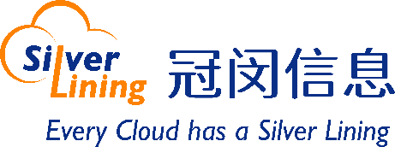

**冠闵等保咨询整改服务服务**

**服务概述**

等保咨询整改服务由客户与上海冠闵信息科技有限公司（以下简称“冠闵”）协商，并明确最终目标，由冠闵协助客户进行等保定级、备案等。

**服务范围**

对本项目需求与范围如下：

1. 目标1：协助客户成功获取等保二级或三级资质
2. 目标2：提供完善的方案文档，经由客户审核并通过。

下列内容不包括在本服务包内

**服务流程**



**服务内容**

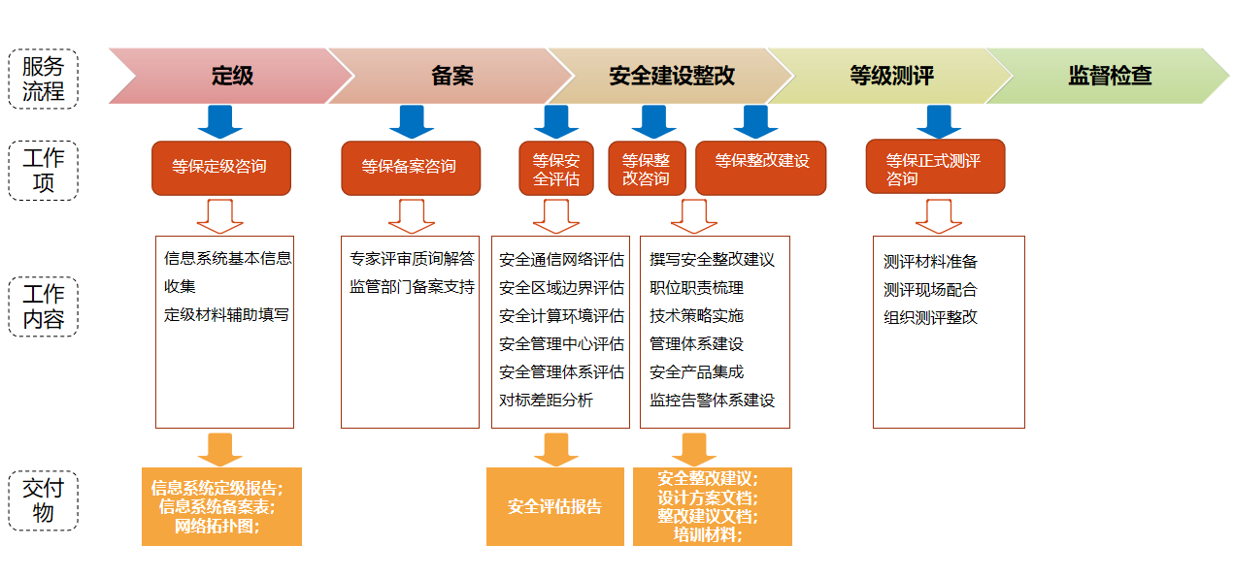

**交付文档**

|  |  |  |
| --- | --- | --- |
| **交付物名称** | **内容描述** | **交付品格式** |
| 《信息系统定级报告》 | 简述确定该系统为定级对象的理由 | Word |
| 《信息系统备案表》 | 单位信息  信息系统基本信息  信息系统定级信息 | Word |
| 《网络拓扑图》 | 网络整体架构图 | JPG |
| 《安全评估报告》 | 安全通信网络评估、安全区域边界评估等差异分析 | PDF |
| 《安全整改建议》 | 根据差异分析输出安全整改建议 | PDF |
| 《设计方案文档》 | 架构整改设计方案 | PDF |
| 《部署方案文档》 | 架构整改部署方案 | PDF |
| 《项目验收单》 | 项目验收单 | PDF |

**验收标准**

客户获取等级保护资质并验收项目材料，并将关键信息记录在文档内，文档类交付成果时，确认提交的内容符合客户需求。

冠闵已完成约定范围内的实施和部署内容，并且环境稳定运行。

**完成标志**

客户验收完成。